深圳市危险货物运输行业防疫消杀补贴
申报材料
序号 | 材料名称 | 页码 | 备注
1 | 申报表 |  | 原件
2 | 法人授权委托书 |  | 原件
3 | 经办人身份证 |  | 原件
4 | 营业执照 |  | 复印件，加盖公章。
5 | 运输许可证 |  | 复印件，加盖公章。
6 | 人员名单、社保缴纳清单 |  | 提供补贴人员3月份缴纳清单，复印件，加盖公章。
7 | 信用证明材料 |  | 国家企业信用信息公示系统中的行政处罚信息、列入经营异常名录信息、列入严重违法失信名单（黑名单）信息；提供复印件，加盖公章。
8 | 承诺书 |  | 原件
9 | 其他

深圳市危险货物道路运输企业防疫消杀补贴申报表

企业名称
企业地址
法定代表人 |  | 联系电话
经办人 |  | 联系电话
职务 |  | 社会信用代码
收款账号 | （有效对公账号） | 收款开户行
补贴人数 |  | 补贴金额
本单位承诺，本单位在申报企业防疫消杀补贴中所提供的相关材料及其信息均经本单位确认真实，无虚假，且未隐瞒事实，否则一切后果由企业自行承担。

（注：一经核实企业存在虚假、隐瞒事实的行为，主管部门将纳入企业诚信黑名单）

（企业公章）
年 月 日

法 人 授 权 委 托 书

委托单位 |  |  |  |  | 电 话
法定代表人 |  |  | 性 别 |  | 身份证号码
受委托人 |  |  | 性 别 |  | 身份证号码
所在单位及现任职务 |  |  |  | 电 话
委托职权范围 | 今委托 同志到深圳市交通运输局全权办理申请 防疫消杀补贴 的相关事宜。
委托期限 |  | 年 月 日 始 —— 年 月 日 止
法定代表人（签字或签章） 委托单位（盖章）

年 月 日 年 月 日
备注：

经办人身份件

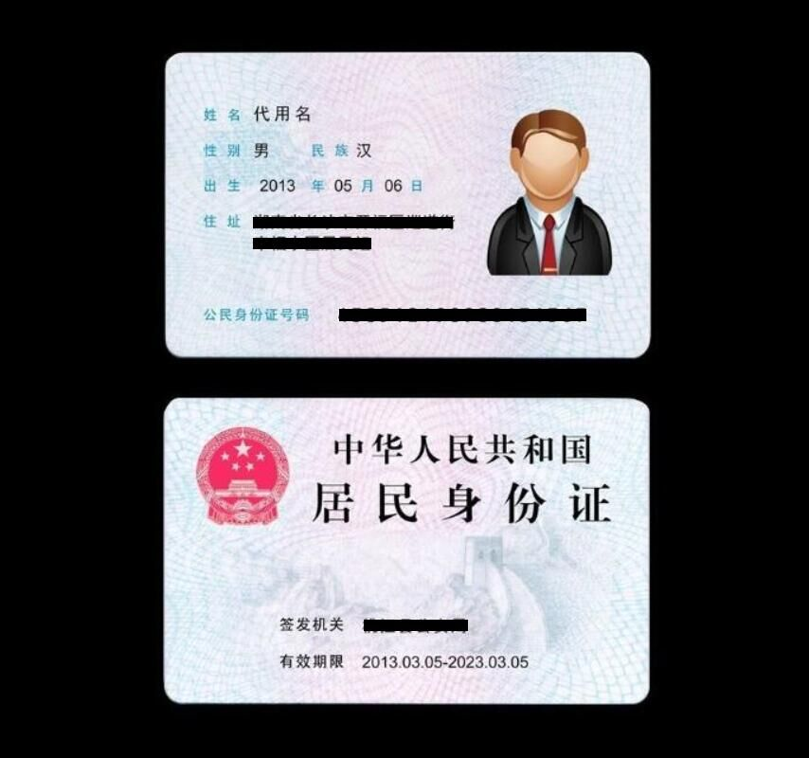

营业执照正/副本

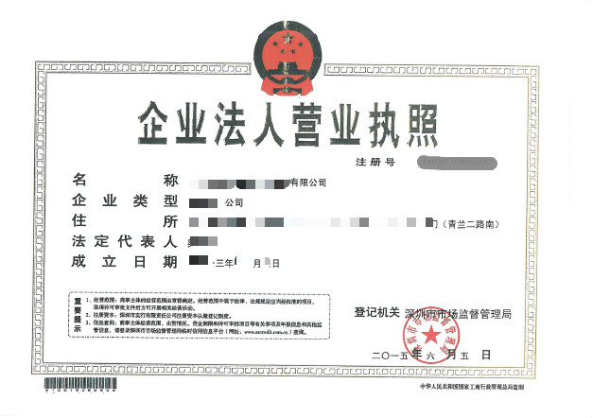

运输许可证：

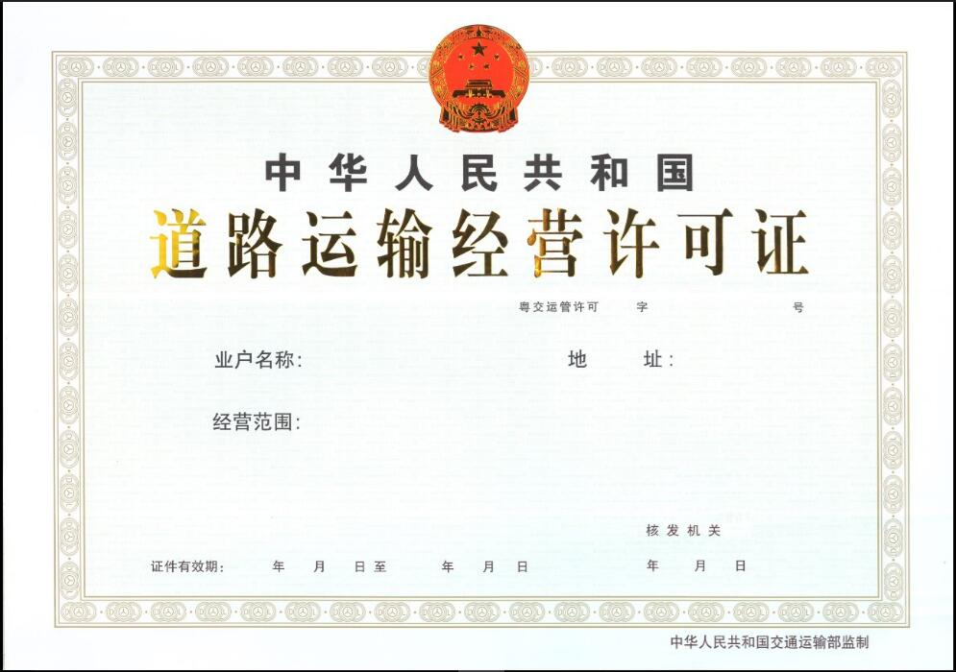

深圳市危险货物道路运输企业防疫消杀补贴申报人员名单
序号 | 姓名 | 性别 | 身份证号 | 联系方式 | 所在企业职位
1
2
3
4
5
6
7
8
9
10
11
12
13
14
15
16
17
18
备注：附企业2022年3月份社保缴纳清单

企业信用证明材料：

进入“国家企业信用信息公示系统：
http://www.gsxt.gov.cn/index.html”-输入企业信息-截图-加盖公章
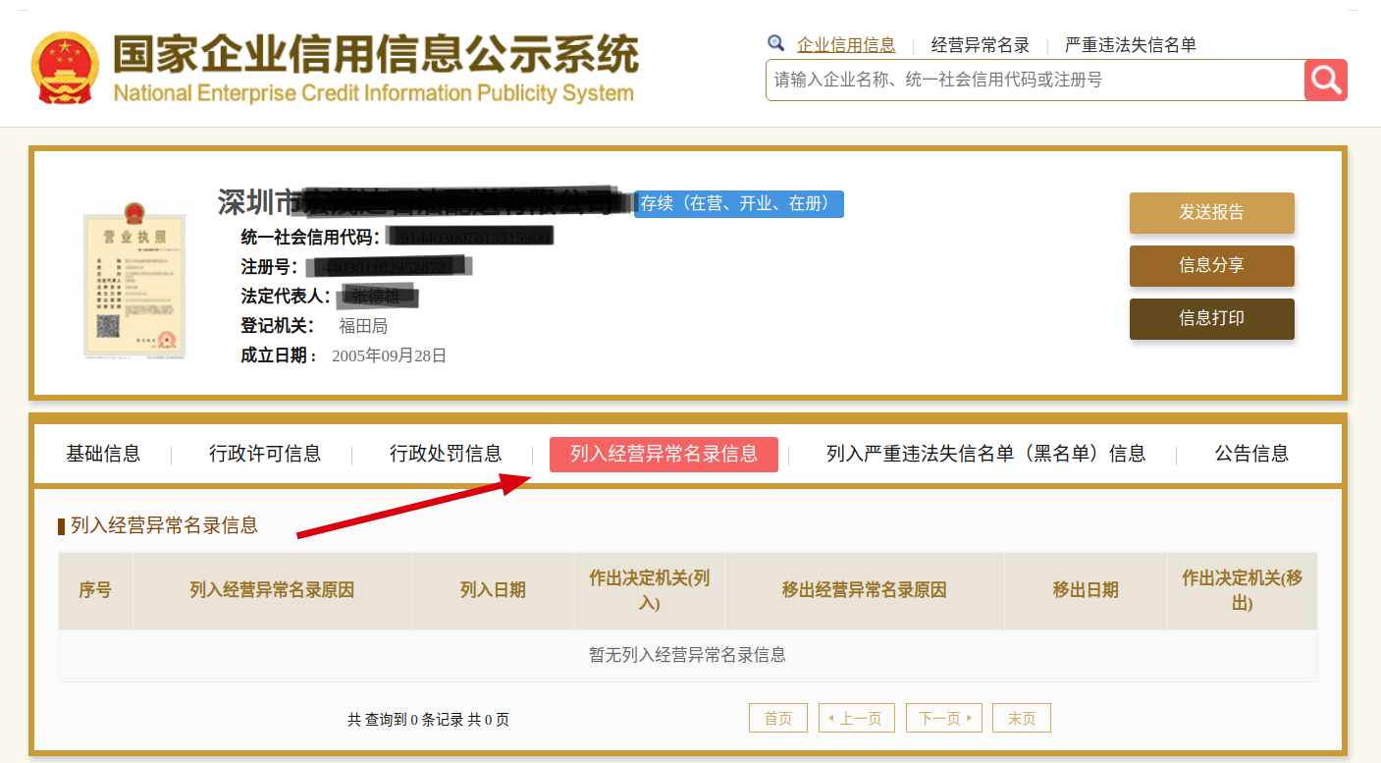
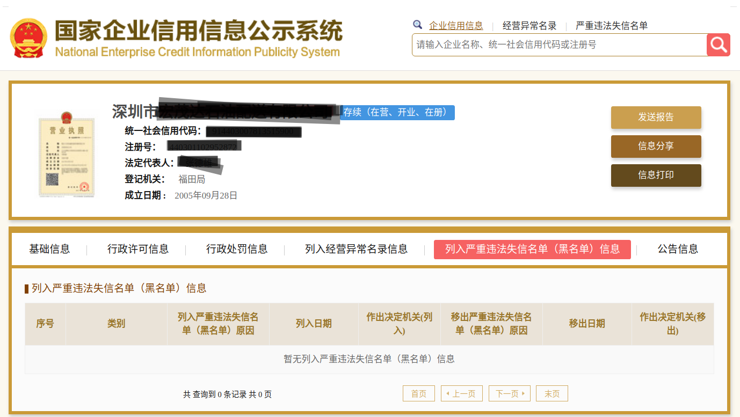

承诺书

深圳市交通运输局：
深圳市*********有限公司，现有危险货物运输专用车辆 辆，我公司缴纳社保从业人员共 人，均为我司员工，本次申报补贴共 人，我公司郑重承诺，我司涉及危险化学品生产、经营、储存、销售、使用等许可，本次申报补贴人员，仅在交通运输主管部门申请2022年度防疫消杀补贴，不向其他部门重复申报。
以上承诺，保证自觉遵守。我单位知晓提供虚假资料骗取国家财政补贴行为后果的严重性。如有违反，愿意接受行业主管部门及其他有关部门的严肃处理。

企业名称(盖章):深圳市*********有限公司
法定代表人签名：
承诺日期:2022年6月 日

